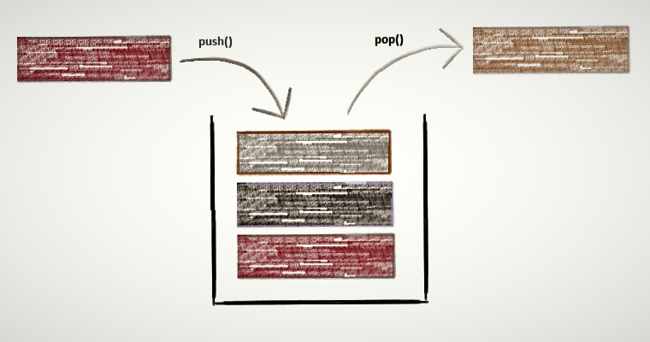

STACK

Tugas praktikum kedua

Rian Wardana | Praktikum Pemrograman II | 18/427592/PA/18552

# The Code

Tugas yang diberikan merujuk pada halaman dari Hackerrank.com pada link berikut:  
<https://www.hackerrank.com/challenges/equal-stacks/problem>

Dalam laman tersebut, telah diberikan beberapa line code untuk masalah tersebut, dan kita hanya perlu melengkapi salah satu method agar memberikan hasil yang sesuai. Di sini, saya haya memberikan bagian dari method tersebut.

1. static int equalStacks(int[] h1, int[] h2, int[] h3) {
2. int sum1 = 0, sum2 = 0, sum3 = 0;
3. Stack<Integer> s1 = new Stack();
4. Stack<Integer> s2 = new Stack();
5. Stack<Integer> s3 = new Stack();
6. for(int i = h1.length - 1; i >= 0; i--){
7. s1.push(h1[i]);
8. sum1 += h1[i];
9. }
10. for(int i = h2.length -1; i >= 0; i--){
11. s2.push(h2[i]);
12. sum2 += h2[i];
13. }
14. for(int i = h3.length -1; i >= 0; i--){
15. s3.push(h3[i]);
16. sum3 += h3[i];
17. }
18. while(!(sum1 == sum2 && sum2 == sum3 && sum1 == sum3)){
19. if(sum1 == 0 || sum2 == 0 || sum3 ==0){
20. sum1 = 0;
21. break;
22. }else if(sum1 >= sum2 && sum1 >= sum3){
23. sum1 -= s1.peek();
24. s1.pop();
25. }else if(sum2 >= sum1 && sum2 >= sum3){
26. sum2 -= s2.peek();
27. s2.pop();
28. }else if(sum3 >= sum1 && sum3 >= sum2){
29. sum3 -= s3.peek();
30. s3.pop();
31. }
32. }
33. return sum1;
34. }

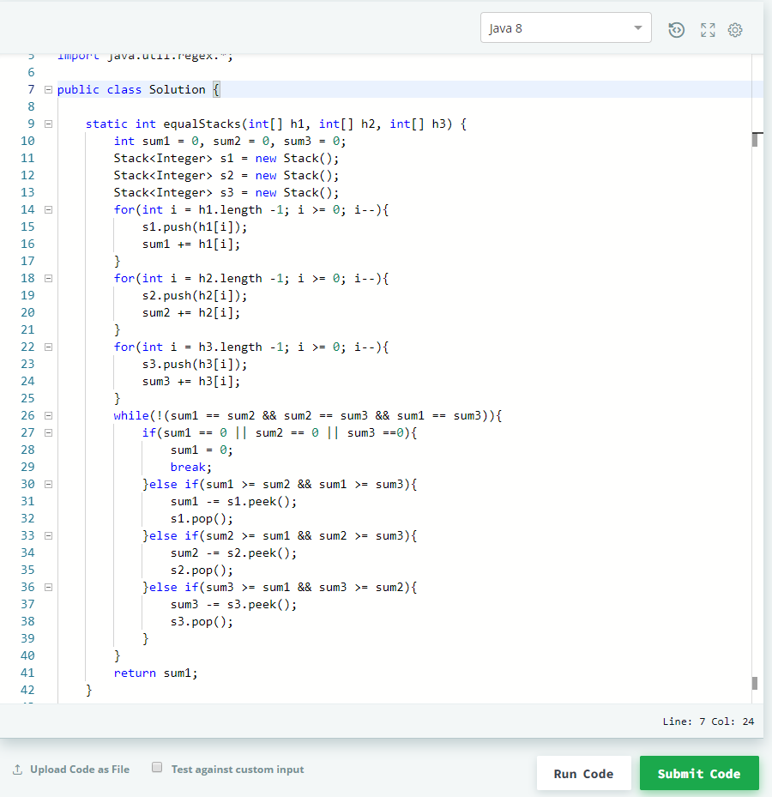

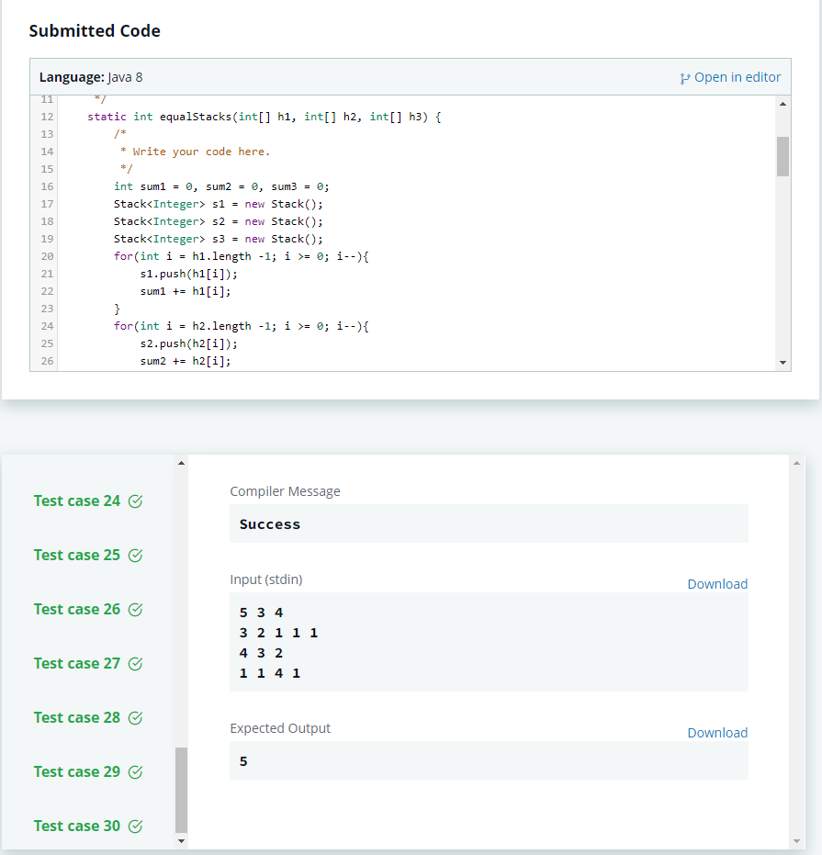

## Explanation

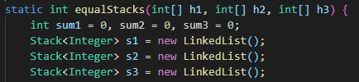

Bagian ini adalah nama method dan parameternya yang meminta array of integers.  
Di bawahnya terdapat initiator untuk beberapa variable dan objek stack yang nantinya akan digunakan. Di sini saya langsung menggunakan fungsi stack yang sudah ada dalam java.

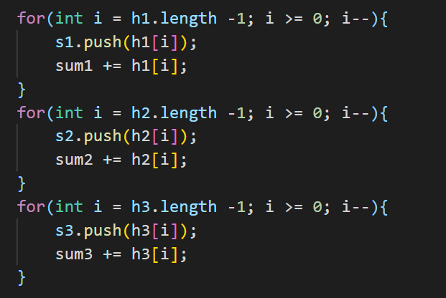

Bagian berikut ini merupakan bagian untuk mengisi masing-masing stack. Dalam soal dijelaskan bahwa angka yang diketikkan lebih awal adalah yang akan mengisi “top”-nya. Maka dari itu, proses memasukkan angka dalam array ke stack menjadi seperti ini.  
selain memasukkan angka dalam array ke stack, saya juga mengisi jumlah semua isi dalam array ke satu variable untuk masing-masing array agar dapat dihitung kapan Panjang yang dimaksud dalam soal menjadi sama.

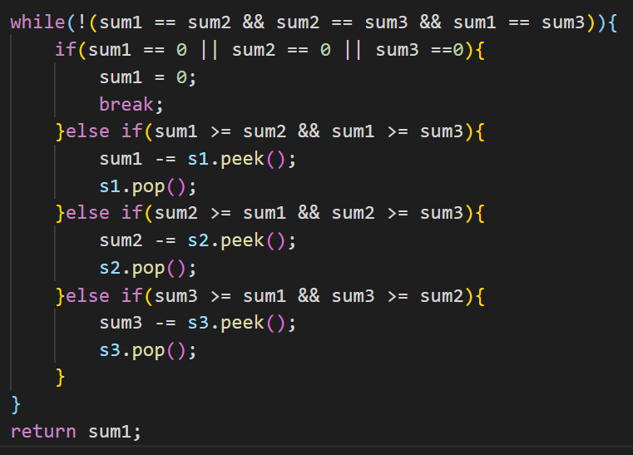

Pada bagian inilah, code untuk mencari jawabannya berada. Saya menggunakan perulangan agar selama semua jumlah stack masih tidak sama, maka code akan berjalan dengan while loop pada line 1.

Pada line berikutnya, saya memberikan perbandingan, jika salah satu dari jumlah sudah bernilai nol, maka code akan langsung keluar dan return 0;

Pada line-line berikutnya, code mengecek apabila ada salah satu saja stack yang jumlahnya tidak sesuai. Jika salah satu variable jumlah ada yang lebih besar sama dengan variable lain, maka variable jumlah yang sedang dicek tersebut dikurangi top dalam stack tersebut, dan dilakukan pop() pada objek stack tersebut. Sebenarnya saya sebelumnya hanya memakai perbandingan lebih dari, namun ditolak oleh hackerrank karena time out. Maka saya coba pakai “>=” dan berhasil memenuhi semua testcase.